|  |  |  |  |
| --- | --- | --- | --- |
| **Actividades** | **UNIDAD DE TRABAJO 6. Actividades para entregar.** | | **1º**  **DAM** |
| **ALUMNO/S: LUCAS DELGADO FERNÁNDEZ** | |
| **FECHA: 12/052025** | **NOMBRE EQUIPO: 751B** |

1ª) Actividad 6.2, apartados a, b, c y h. (0,25 puntos por apartado)

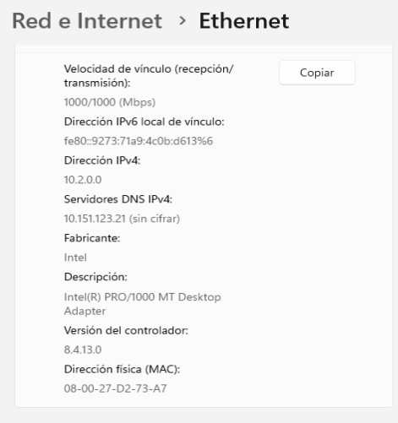

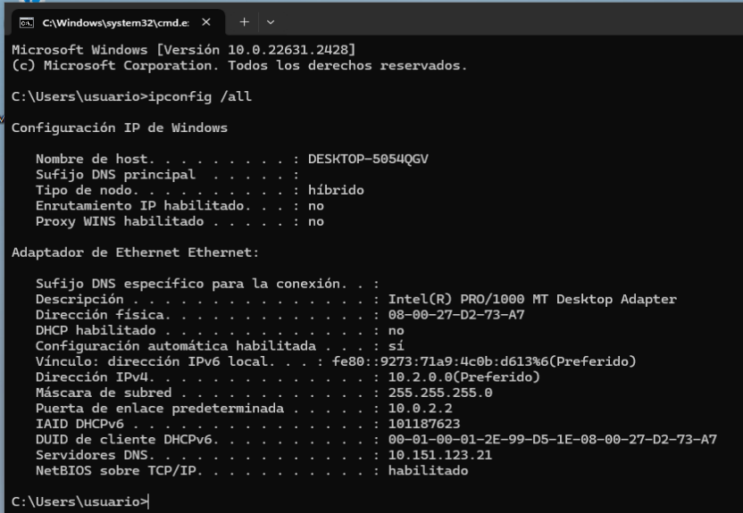

2ª) Actividad 6.4, apartados b, c, e, y h. (0,25 puntos por apartado)

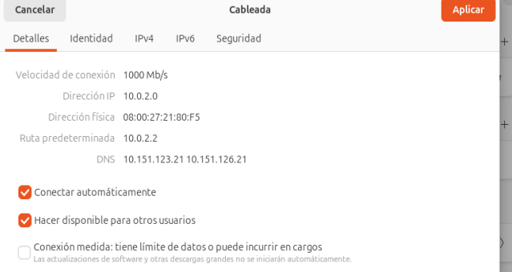

3ª) Actividad 6.5, apartado a. (1 punto: 0,25 puntos por la dirección IP, 0,25 puntos por la máscara, 0,25 por los servidores DNS, 0,25 por la puerta de enlace).

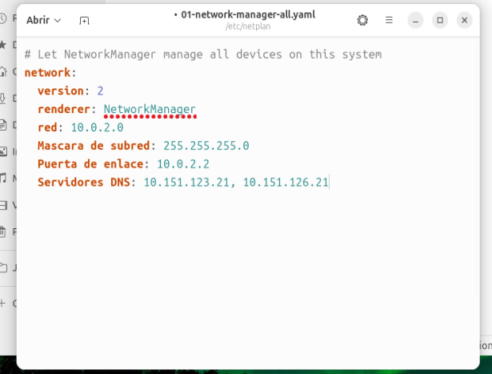

4ª) Actividad 6.6, apartados a, b, c y d. (0,25 puntos por apartado)

1. 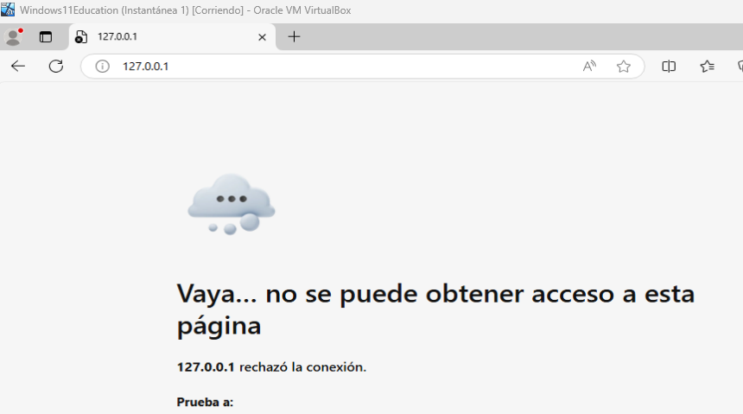

c) 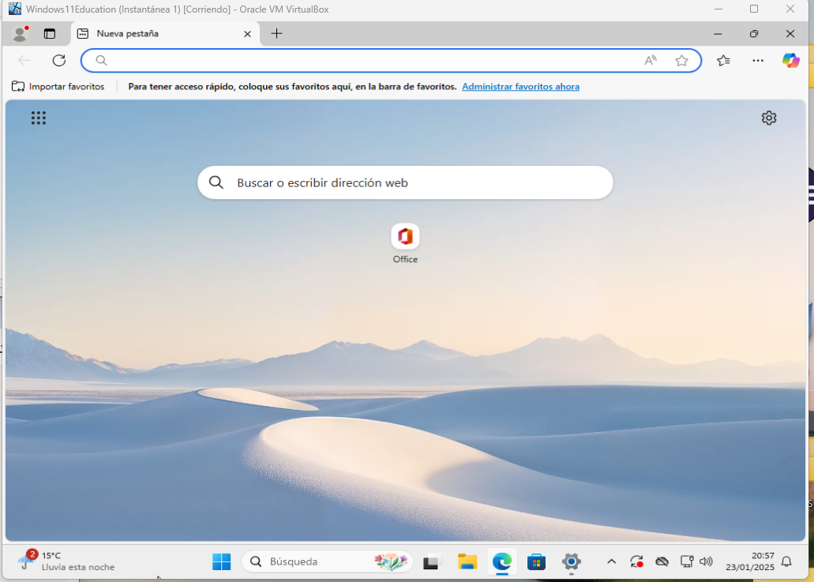



d) NO CARGA LA PAGINA. 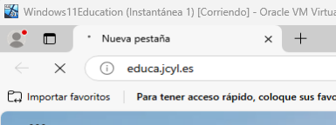



5ª) Actividad 6.10, apartados a, b, c y d. (0,25 puntos por apartado)

**Actividad 6.10: Configuración de red en Ubuntu**

1. **Abrir una terminal en la máquina virtual**
2. Pulsa Ctrl + Alt + T o abre el terminal manualmente.
3. **Verificar que Ubuntu recibe configuración por DHCP**
4. Ejecuta:

ip a 

1. Si la interfaz tiene una dirección IP asignada automáticamente, está en modo DHCP.
2. **Averiguar el número de saltos con** traceroute
3. Ejecuta:

traceroute educa.jcyl.es 

1. Si el comando no está instalado, puedes instalarlo con:

sudo apt install traceroute 

1. **Visualizar información sobre las interfaces de red**
2. Ejecuta:

ip a 

1. Esto muestra las interfaces de red activas y sus direcciones IP.
2. **Deshabilitar la interfaz** enp0s3
3. Ejecuta el siguiente comando:

sudo ip link set enp0s3 down 

1. **Comprobar que** enp0s3 **no tiene IP asignada**
2. Ejecuta nuevamente:

ip a 

1. La interfaz debería aparecer **sin dirección IP**.

6ª) Actividad 6.11, apartados a y c. (0,25 puntos por apartado)

**1. Generar actividad de red**

* Abre algunas páginas web en el navegador para asegurarte de que hay conexiones activas.

**2. Ejecutar el comando netstat**

* Abre **Símbolo del sistema** (Win + R, escribe cmd y pulsa Enter).
* Escribe:

netstat 

* Esto mostrará las conexiones TCP/IP activas en el sistema.

**3. Identificar los tipos de conexión**

* **a) Una conexión con un número de puerto conocido**
* Los puertos conocidos están entre 0 y 1023.
* Busca puertos comunes como **80 (HTTP)** o **443 (HTTPS)** en la lista de conexiones.
* **c) Una conexión con un número de puerto dinámico**
* Los puertos dinámicos van de 49152 a 65535.
* Estos son asignados temporalmente para conexiones salientes.

**4. Ver detalles adicionales con netstat**

* Para obtener más información, prueba:

netstat -ano 

* Esto mostrará **las direcciones IP, puertos, estado de conexión y los identificadores de proceso (PID)**.
* Si quieres filtrar las conexiones activas:

netstat -n | find "ESTABLISHED" 

* Esto mostrará solo conexiones **establecidas**.

7ª) Actividad 6.15, apartados b, c, d y e. (0,25 puntos por apartado)

### **b) Compartir una carpeta con permisos de solo lectura**

1. En la máquina virtual con Windows 11, crea una carpeta para compartir.
2. Haz clic derecho sobre la carpeta y selecciona **Propiedades**.
3. Ve a la pestaña **Compartir** y haz clic en **Uso compartido avanzado**.
4. Activa la opción **Compartir esta carpeta**.
5. Haz clic en **Permisos** y selecciona **Todos**.
6. Marca únicamente la casilla **Lectura** para que los usuarios puedan ver los archivos, pero no modificarlos.
7. Guarda los cambios.

### **c) Acceder desde la máquina real y probar los permisos**

1. En tu máquina anfitriona (Windows o Ubuntu), abre **Explorador de archivos**.
2. Escribe en la barra de direcciones:
3. \\IP-de-Windows11\NombreCarpetaCompartida

(Reemplaza **IP-de-Windows11** con la dirección IP de la máquina virtual).

1. Intenta abrir la carpeta y crear un nuevo archivo dentro.
2. **Verifica si puedes o no crear archivos**:
   * Si los permisos están correctamente configurados como solo lectura, **no podrás** crear archivos dentro de la carpeta.

### **d) Cambiar los permisos a lectura y escritura**

1. Vuelve a las **Propiedades** de la carpeta en Windows 11.
2. En la pestaña **Compartir**, selecciona **Uso compartido avanzado**.
3. Accede nuevamente a **Permisos** y selecciona **Todos**.
4. Marca ahora la casilla **Control total** para permitir lectura y escritura.
5. Guarda los cambios.

### **e) Acceder desde la máquina real y probar la escritura**

1. En tu equipo anfitrión, vuelve a acceder a la carpeta compartida.
2. Intenta crear un archivo dentro de la carpeta.
3. **Si los permisos fueron modificados correctamente, ahora podrás crear archivos sin problema**.

8ª) Actividad 6.16, apartados a, b, c, d, e y f (0,25 puntos por apartado)

### **a) Compartir la carpeta con permisos restringidos**

1. Haz clic derecho sobre la carpeta **compartida** y selecciona **Propiedades**.
2. Ve a la pestaña **Compartición**.
3. Activa la opción **Compartir esta carpeta**.
4. En los permisos, selecciona:
   * Permitir acceso a usuarios **sin cuenta en el equipo** (acceso como invitado).
   * Desactivar la opción que permite **crear o eliminar archivos**.

### **b) Comprobar los permisos**

1. Desde otra máquina virtual o equipo con Ubuntu, accede a la carpeta compartida por red:
   * Abre **Explorador de archivos**.
   * Ve a **Otras ubicaciones** y busca la máquina con Ubuntu.
   * Accede a la carpeta **compartida**.
2. Intenta **crear una nueva carpeta**.
3. Si la configuración es correcta, verás que no tienes permisos para hacerlo.

### **c) Comprobar que el acceso como invitado está bloqueado**

1. Desde otro equipo o máquina virtual, intenta acceder a la carpeta compartida.
2. Si los permisos se aplicaron correctamente, verás que el acceso está restringido.

### **d) Permitir a otras personas crear y eliminar archivos**

1. Regresa a las **Propiedades** de la carpeta **compartida**.
2. Activa las opciones:
   * **Permitir a otras personas crear y eliminar archivos en esta carpeta**.
   * **Acceso invitado**.
3. Guarda los cambios.

### **e) Acceder desde Windows a la carpeta compartida en Ubuntu**

1. En Windows, abre **Explorador de archivos**.
2. En la barra de direcciones, escribe:
3. \\IP-de-Ubuntu\compartida

(Reemplaza "IP-de-Ubuntu" con la dirección IP de la máquina virtual).

1. Presiona **Enter**.
2. Si los permisos son correctos, podrás ver y modificar los archivos según la configuración aplicada.

### **f) Acceder desde Ubuntu a la carpeta compartida en Windows**

1. En Ubuntu, abre **Explorador de archivos**.
2. Ve a **Otras ubicaciones** y busca la máquina con Windows.
3. Si la carpeta compartida está correctamente configurada en Windows, podrás acceder a ella.

9ª) Actividad 6.17, apartados a, c y g. (0,25 puntos por apartado)

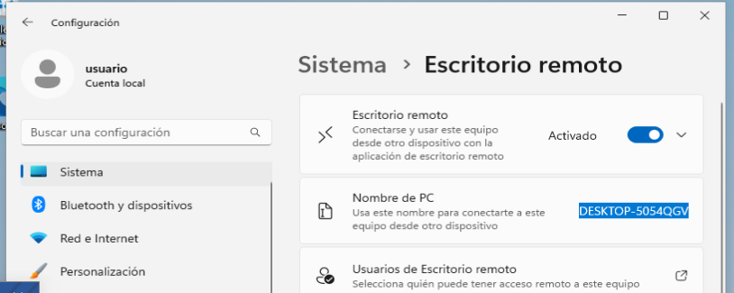

C) 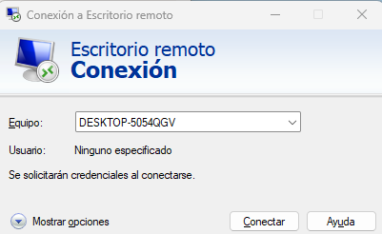

### g) En la máquina virtual con Ubuntu, abre **Remmina** (si no está instalado, puedes descargarlo desde la tienda de aplicaciones).

1. Crea una nueva conexión y selecciona el protocolo **RDP (Remote Desktop Protocol)**.
2. Introduce la dirección IP de la máquina virtual con Windows 11.
3. Especifica el usuario y contraseña de acceso.
4. Guarda la configuración y haz clic en **Conectar**.

10ª) Actividad 6.19, apartado h. (0,25 puntos)

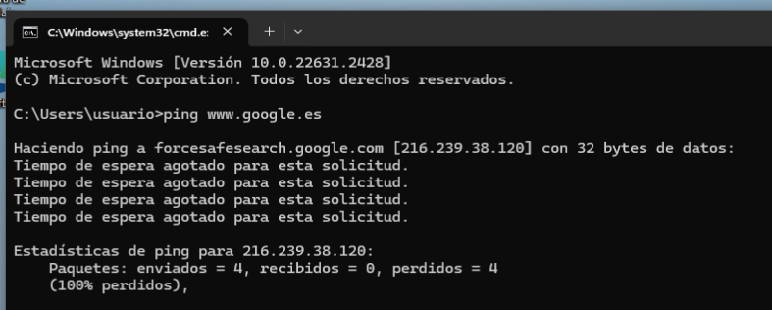

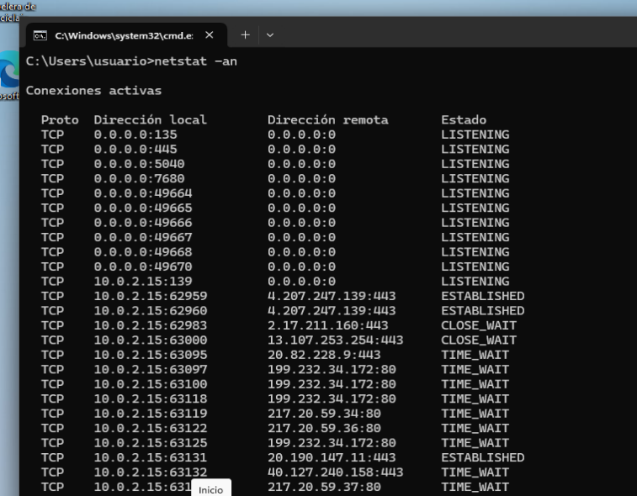



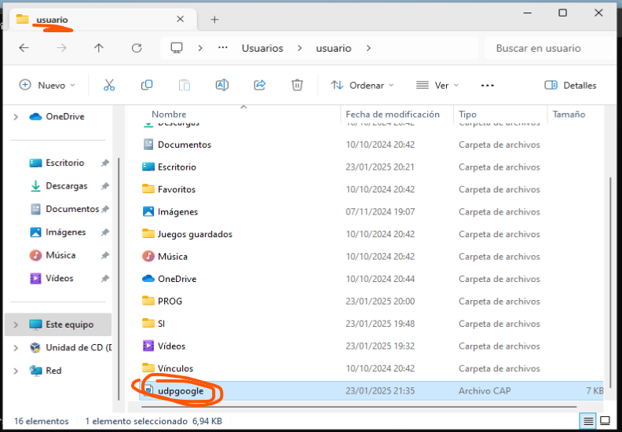

11ª) Actividad 6.20, apartados b, d, f y g. (0,25 puntos por apartado)

No puedo realizar este ejercicio debido a un error por no dejarme instalar el wireshark.

